PC13 Doc. 4
CONVENTION SUR LE COMMERCE INTERNATIONAL DES ESPECES
DE FAUNE ET DE FLORE SAUVAGES MENACEES D'EXTINCTION
____________
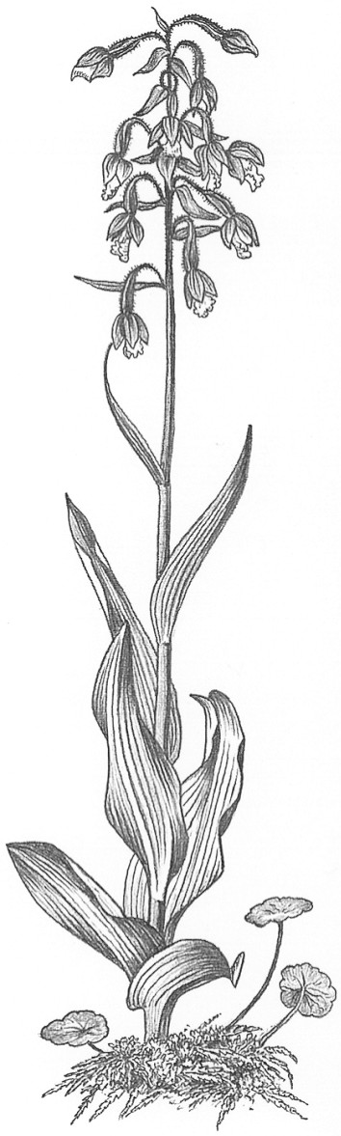
Treizième session du Comité pour les plantes
Genève (Suisse), 12 – 15 août 2003

ADMISSION DES OBSERVATEURS
1. Le présent document donne la liste de toutes les organisations ayan indiqué à la Présidente qu'elles souhaitent être représentées à la 13e session du Comité pour les plantes par des observateurs. Cette liste est soumise au Comité pour les plantes pour qu'il examine l'admission des observateurs.
2. Organisations inter-gouvernementales
European Commission
IUCN–The World Conservation Union
3. Organisations non gouvernementales
Fauna and Flora International
IWMC-World Conservation Trust
TRAFFIC
WWF
COMURNAT
International Association of Fish and Wildlife Agencies
Midwest Association of Fish and Wildlife Agencies

